影片助理招募｜当我发现我爸是Gay之后
盏灯厦一人

2020-05-18

编者荐语：
还在读大学的伙伴，目前正在筹划拍摄一部LGBTQ+题材的纪录片，正在火热招募有一技之长的你（出镜、幕后、配音等等等等），欢迎大家踊跃戳Ta联系哦
以下文章来源于一千零一1001酒吧 ，作者没头脑
一千零一1001酒吧
厦门1001酒吧致力于打造兼具年轻和品质的性少数文化主题酒吧，于2019年圣诞节开业，坐落于莲坂明发商业广场北区275-277号



一


我自己也很惊讶，我第一个想法是和朋友Aki乔装去酒吧踩点。

第一次踩点那天下雨，明发商业广场难得冷清得很。
我看着他上去，等待的1个小时里，脑子像过电影一般，什么可能性都想了一遍，微信什么消息都没有，看来聊得很顺利了。

等他下来的时候，“你爸是gay，实锤了”。
他直接一句话糊我脸上。

当时我的状态可以用兴奋来形容吧，我也觉得不可思议，第一反应居然是“你看吧！果然是这样！”

我让Aki在打车回家的路上跟我像描绘画面一样地讲讲，那一个小时里都发生了什么，因为我真的有许多疑问，尤其是，老爸在不知道我涉足这件事时，对这一身份真实的认知和态度。



当时，我朋友Aki一进门，我爸作为酒吧老板之一，就起身接待，在简单介绍酒水之余领Aki到吧台坐下。

Aki很自然地从这家店日常经营状况如何之类的问题打开话匣，突然我爸自发地提了一嘴：“这是一家gay吧。”
Aki抓住机会赶紧问下去：
“为什么想到开一家定位这么明确的酒吧？不怕限制来消费的客人吗？”
“因为我们有很多朋友都是这个圈子的人，而且股东都是同志。”
“那您是吗？”
我爸顿了一下，笑着说：“我是股东的朋友。”
说完后，我爸就回到自己朋友那桌坐下了。

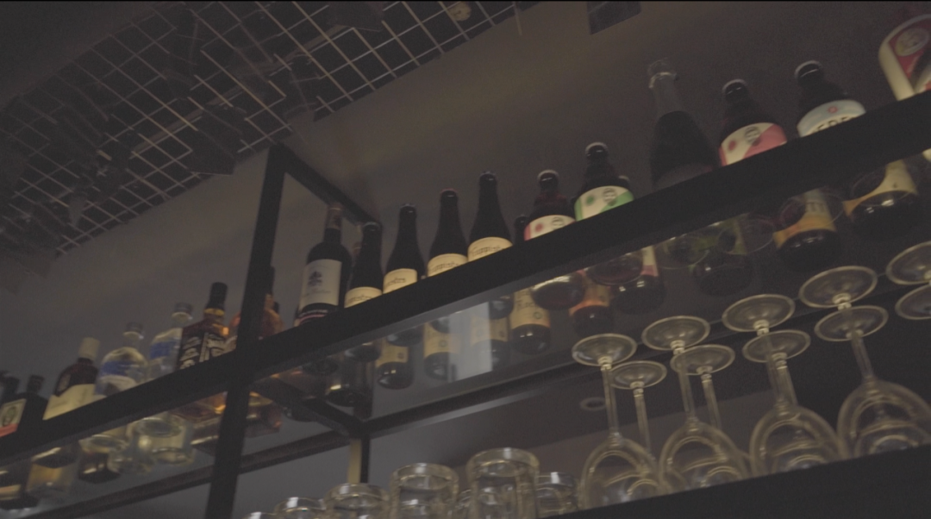

“你们叫1001，所以，我猜是有四个股东吗？”Aki转而问身后擦拭吧台的酒保。
“对，其中有两个股东是一对，喏，就那两位。”指了指和我爸同桌的两位，他们看起来聊得很开心。
没过多久，从外面走进来一个男人，径直走到吧台后面，估计也是老板之一，开了一瓶科罗纳。

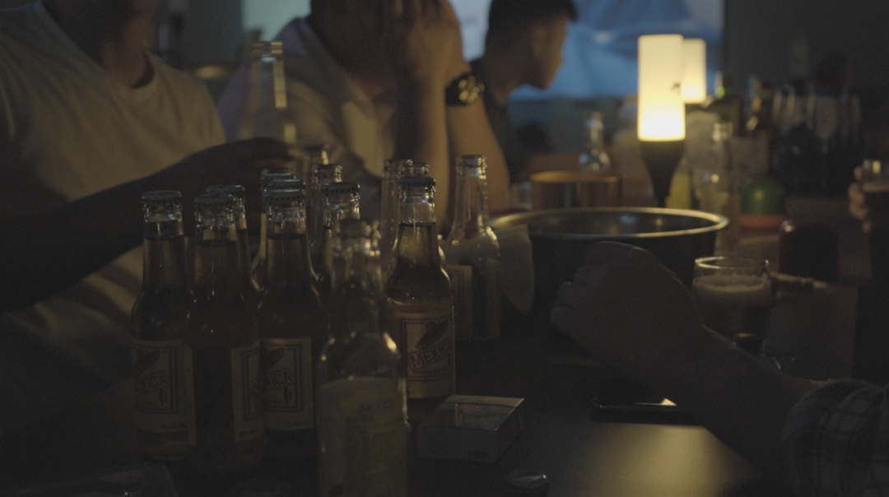

“你不切一片柠檬吗？”Aki主动问道。
那个人抬头看了Aki一眼，很自然地聊起了各自喜欢的酒。
聊到一半，对方突然说：“酒吧四个股东其实是成双成对的。”
Aki掉头对着酒保说：“那你怎么告诉我只有一对？”
那个人切完柠檬，拿着酒，看了眼酒保后，笑着说：“你跟他说只有一对哎？”
“我只跟他说了张哥和林哥。”（指另外两位股东）
随后，这个男人便离开了吧台。
酒保说，“刚来的那位老板和刚刚接待你的那位是一对。”

回家的路上，我从短暂的兴奋，到回家时内心的五味杂陈......

洗漱完毕后，我一头扎进床上

要不是疫情原因
我不可能在家呆这么久
老爸不可能轻易跟我抱怨酒吧生意很难做
我也不会帮老爸运营酒吧
更不可能有机会知道老爸开的是一家gay吧
也不会想拍这个纪录片

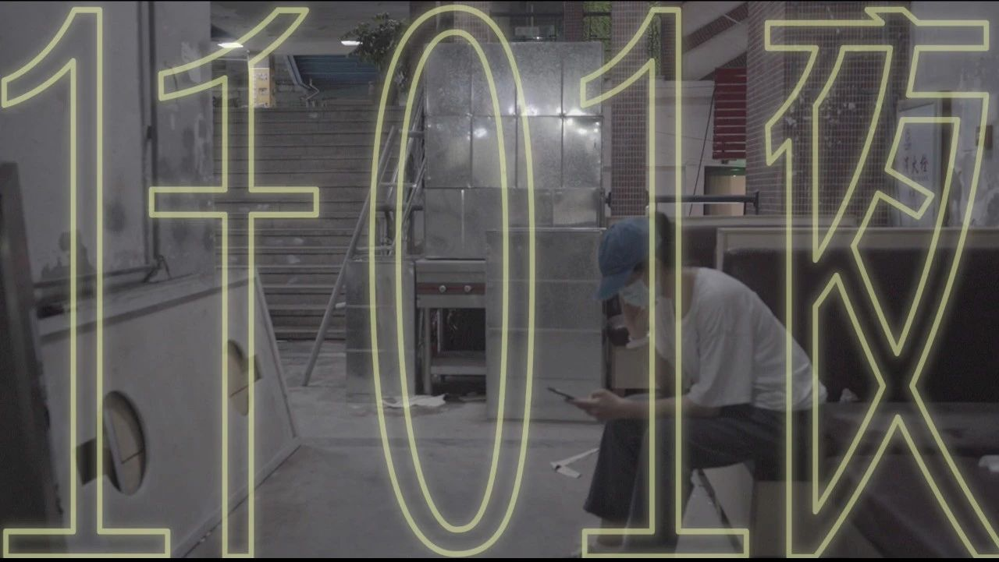
（纪录片预告）

二

今天是517世界非恐同日，距离我知道父亲这个身份已经过去将近两个月了。纪录片一直在记录中，就像我预告片中说的，从一开始我就有了记录全程的想法。

如果把“同志”这个话题拉成一条线，
第一段是「为什么」 ——
是像众多的研究工作者文献所专注的
第二段是「怎么样」 ——
是大多数“局外人”视角纪录片所拍摄的
第三段我想叫它：「所以呢」「然后呢」

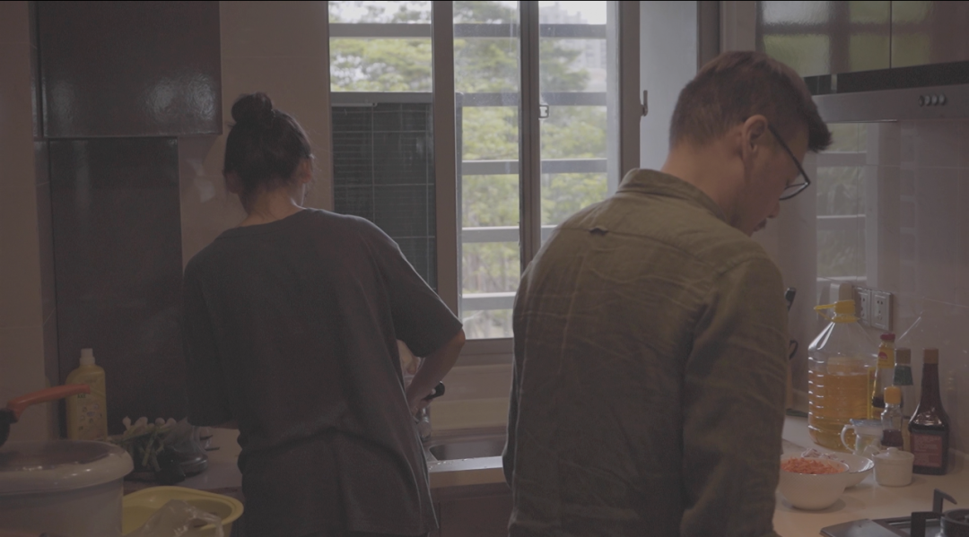

我作为一个非性少数群体，为了拍摄这部纪录片，有意识地去看了一些资料。在《同性恋亚文化》一书中，其中一位被访者的回答，让我找到了我的作品想表达的东西。

“我不赞成对同性恋成因的研究和调查，我想这永远不会有个完整的答案，也没有意思。如何解决现实中的同性恋的各类问题应该放在首要位置。”
—— 李银河《同性恋亚文化》

同性恋需要的不是解释，也不是理解，
而是接纳。
解释，要求你明白，
理解，要求你感同身受，
接纳，只需要像你接纳现在眼下所及事物一样去对待就好。
所以我想拍的是一个“接纳之后”的非虚构作品。

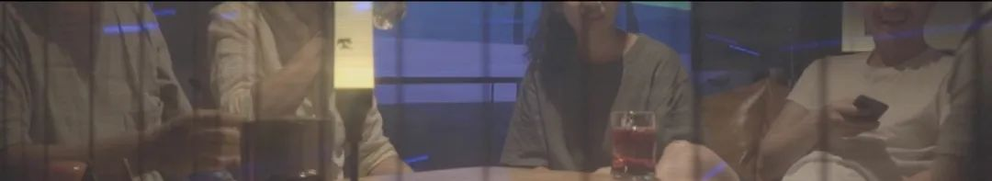

成片即将上线，感谢观看。

❤️下面有一封来自导演诚心诚意的信❤️

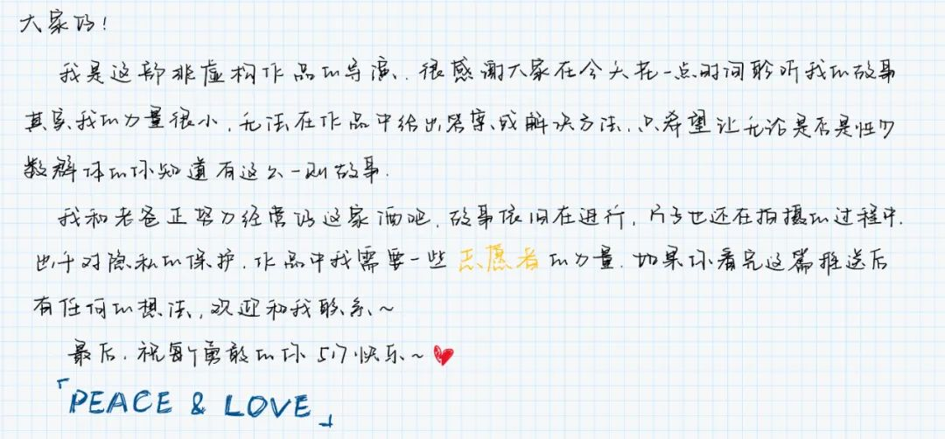
由于主创和事情本身的特殊性
《一千零一夜》是小团队小成本制作
为了后续合作愉快
目前我们会根据双方的时间、所在地等因素考虑招
1名摄像
1名声音
数名演员
加入我们共同完成作品
（演员的出镜程度可在问卷中进行志愿填写）
报名请点击“阅读原文”
填写完后别忘加微信以便后续联系哦
🎉希望同样勇敢且有趣的你尽快跟我们联系哦～🎉

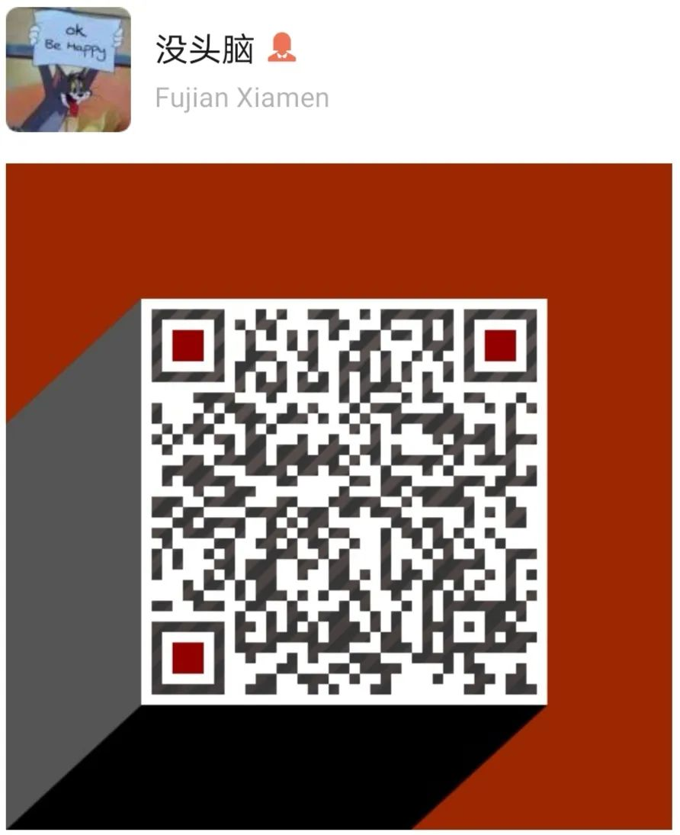

-完-

图文/ 没头脑 Kuntooze 削月亮
设计/ 秃头头子

明发1001酒吧

地址：
厦门市莲坂（明发）商业广场北区275-277

联系电话：
18030219991（微信同号）



阅读原文

